**Aldo Khrisna Wijaya/SIB-2A/03**

**Jobsheet 1 – Data Warehouse Sederhana dan Pengenalan PDI Spoon**

**Tugas 1**

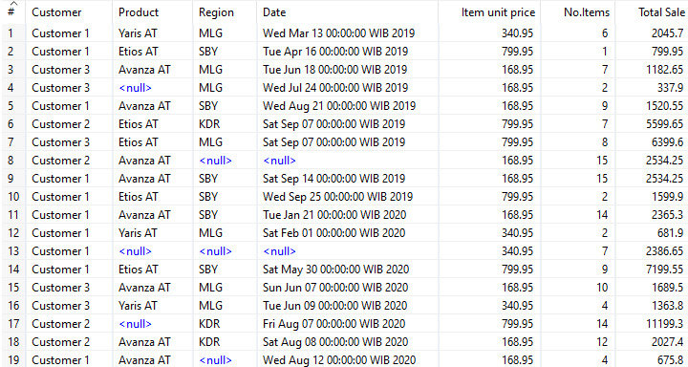

1. Berapa jumlah kolom pada data tersebut?

* 7 kolom.

1. Apa arti atau isi data dari setiap kolom yang ada?

* Kolom *customer* memuat nama customer yang membeli mobil.
* Kolom *product* memuat jenis atau mobil yang dibeli.
* Kolom *region* memuat kota mobil tersebut dibeli.
* Kolom *date* memuat tanggal mobil tersebut dibeli.
* Kolom *item* unit price memuat harga mobil yang dibeli.
* Kolom *no.items* memuat jumlah mobil yang dibeli oleh setiap customer dalam satu transaksi.
* Kolom *total sale* memuat total penjualan dalam satu transaksi.

1. Adakah data yang memiliki nilai null / data yang tidak lengkap?

* Ya terdapat data yang memiliki nilai null/tidak lengkap pada beberapa customer.

1. Adakah data yang memiliki tipe yang berbeda dengan data lainnya pada kolom yang sama?

* Tidak terdapat data yang memiliki tipe yang berbeda dalam satu kolom.

**Tugas 2**

1. Apakah data hasil eksekusi sesuai dengan data aslinya?

* Ya data yang ditampilkan sesuai dengan data aslinya.

1. PDI Spoon melakukan proses extract, perhatikan pada Tab Logging di Execution Results Area, langkah-langkah apa sajakah yang dilakukan PDI Spoon untuk melakukan extract data?

* 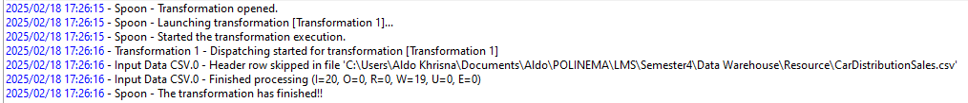

1. Spoon membuka file transformasi yang akan dieksekusi.
2. Menjalankan transformasi bernama transformation 1.
3. Memulai eksekusi transformasi.
4. Memulai pengiriman data untuk transformasi.
5. Melewati header atau baris pertama dalam file CSV.
6. Proses membaca file CSV selesai.
7. Proses transformasi telah selesai.
8. Perhatikan gambar dibawah ini! Apa yang dimaksud dengan I,O,R,W,U,E? 

* I (*input rows*) = 20 – jumlah baris yang berhasil dibaca (20).
* O (*output rows*) = 0 – jumlah baris yang dikeluarkan (0).
* R (*rejected rows*) = 0 – jumlah baris yang ditolak (0).
* W (*written rows*) = 19 – jumlah baris yang berhasil ditulis ke output (19).
* U (*updated rows*) = 0 – jumlah baris yang diperbarui (0).
* E (*error rows*) = 0 – jumlah baris yang mengalami error (0).

1. Berapa waktu yang dibutuhkan untuk melakukan eksekusi Extraxt data ini? Bandingkan dengan 3 teman yang lain, identifikasi pula spesifikasi yang digunakan (Processor, RAM, Storage, VGA, CPU). Bandingkan dalam bentuk tabel!

|  |  |  |  |  |  |  |
| --- | --- | --- | --- | --- | --- | --- |
| Nama | CPU | RAM | Storage | VGA | Waktu | Kecepatan |
| Aldo K (Saya) | Celeron(R) N4020 | 4 GB | 256 GB | UHD Graphics 600 | 0.1s | 260 r/s |
| Aditya | I5-7200U | 16 GB | 512 GB | GeForce 940MX | 0.1s | 244 r/s |
| Husein | I5-12460 | 8 GB | 256 GB | RTX 3050 | 0.0 s | 588 r/s |
| Aldo F | I5-12500H | 8 GB | 512 GB | GTX 1650 | 0.0 s | 566 r/s |

**Tugas 3**

1. Apa perbedaan isi data output dilihat dari isi file csv dan file excel?

* CSV: menampilkan data tanpa null.

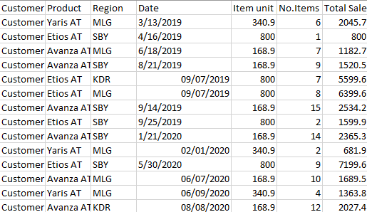

* Excel: menampilkan data yang terdapat null.

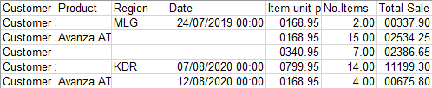

1. Jelaskan apa yang terjadi pada proses Filter rows!

* Terjadi proses penyaringan pada file CSV dengan kondisi semua kolom bernilai *not null*. Jika baris yang disaring memenuhi syarat (*True*) akan diteruskan pada ‘Text File Output’*,* dan jika tidak memenuhi syarat (*False*) akan diteruskan pada ‘Microsoft Excel Output’.

1. Berapa waktu yang dibutuhkan untuk melakukan eksekusi Extract Transfer Load data ini? Bandingkan dengan 3 teman yang lain, identifikasi pula spesifikasi perangkat yang digunakan (Processor, Ram, Storage, VGA, CPU). Bandingkan dalam bentuk tabel!

|  |  |  |  |  |  |  |
| --- | --- | --- | --- | --- | --- | --- |
| Nama | CPU | RAM | Storage | VGA | Waktu | Kecepatan |
| Aldo K (Saya) | Celeron(R) N4020 | 4 GB | 256 GB | UHD Graphics 600 | 1.7s | 100 r/s |
| Aditya | I5-7200U | 16 GB | 512 GB | GeForce 940MX | 0.7s | 244 r/s |
| Husein | I5-12460 | 8 GB | 256 GB | RTX 3050 | 0.2 s | 544 r/s |
| Aldo F | I5-12500H | 8 GB | 512 GB | GTX 1650 | 0.2 s | 700 r/s |

**Studi Kasus**

1. Transformation 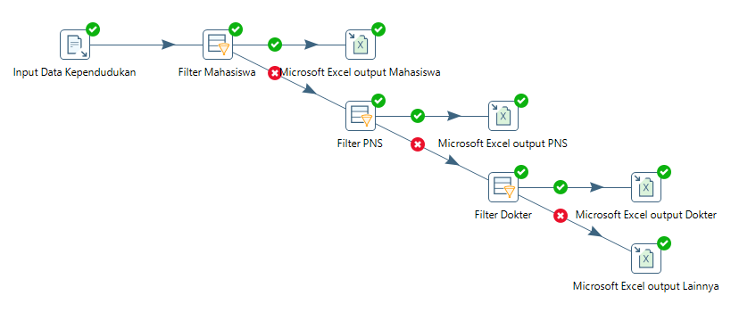
2. MasyarakatMahasiswa 
3. MasyarakatPNS 
4. MasyarakatDokter 
5. MasyarakatLainnya 